자료배포 | 2024.04.12
보도요청 | 배포 이후
문의 | 장진혁 과장 T: 02 410 0429  남예주 과장 T: 02 410 9089  김예지 대리 T: 02 410 0411 | Email:  pa@hanmi.co.kr

AACR서 연구 결과 최다 발표한 한미약품, “R&D 혁신은 계속된다”

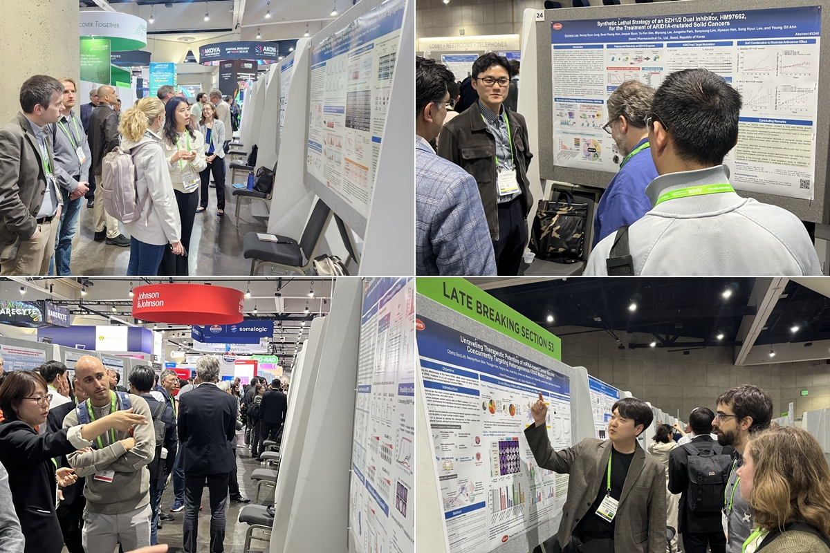
4월 5~10일 열린 미국암연구학회서 8개 신약 후보물질의 10개 연구과제 발표
mRNA 치료제, 선택적 저해제, 이중항체 기술 등 새로운 암치료 패러다임 제시
<사진> 지난 5일부터 10일(현지시각)까지 미국 샌디에이고에서 열린 ‘미국암연구학회(AACR 2024)’에서 한미약품 R&D센터 연구원들이 혁신 항암신약 연구 내용이 담긴 포스터를 토대로 참석자들에게 설명하고 있다.

“한미약품의 R&D 혁신은 계속됩니다.”

지난 5일부터 10일까지 미국 샌디에이고에서 열린 ‘미국암연구학회(AACR 2024)’에서 국내 제약바이오 업체 중 가장 많은 연구 결과를 공개한 한미약품의 최인영 R&D센터장은 이번 학회를 마무리하며 이같이 말했다.

최인영 센터장은 “올해 AACR 행사에서는 한국을 대표하는 R&D 중심 제약기업답게 한미의 R&D 성과를 글로벌 무대에 많이 알리고, 그 역량에 대해 높은 평가를 받았다”며 “암 환자에게 혁신적 치료법을 제공할 수 있도록, 다양한 모달리티를 활용한 항암신약 개발에 박차를 가하겠다”고 말했다.

이번 학회에서 한미약품은 8개 후보물질에 대한 10건의 연구 결과를 선보였다. ▲유전자 발현을 조절하는 방식으로 작동하는 mRNA 기반 치료제 ▲암세포에만 많이 발현하는 특정 단백질을 선택적으로 공격하는 표적항암제 ▲몸속 면역세포를 활성화해 암세포를 죽이는 역할을 하는 면역항암제 등 크게 세 가지로 분류된다.

먼저 mRNA 치료제 분야에서는 ▲p53-mRNA 항암 신약 ▲KRAS mRNA 항암 백신 등 한미의 신규 모달리티를 활용한 연구 결과가 발표됐다.

한미약품은 mRNA 플랫폼 기술을 활용해 p53 돌연변이 암을 표적하는 ‘p53-mRNA 항암 신약’과 다양한 KRAS 돌연변이를 타깃하는 ‘KRAS mRNA 항암 백신’의 우수한 종양 성장 억제 효과를 확인하며 차세대 약물로의 개발 가능성을 입증했다.

표적항암제로는 ▲EZH1/2 이중저해제(HM97662) 2건 ▲선택적 HER2 엑손20 삽입 변이 저해제 ▲IRE1α RNase 저해제(HM100168) ▲YAP/TAZ-TEAD 저해제 등이 소개됐다.

한미의 ‘차세대 EZH1/2 이중저해제’ HM97662는 단백질 복합체(ARID1A 등 SWI/SNF)에 변이가 생긴 여러 고형암종 세포주에서 강력한 항종양 활성을 나타냈고, 특히 방광암 및 소세포폐암 모델에서 표준 치료제와의 뛰어난 병용 효과를 보여줬다.

그동안 공개되지 않았던 새로운 항암 파이프라인인 ‘선택적 HER2 엑손20 삽입 변이 저해제’는 HER2 엑손20 삽입 변이에 대한 강한 활성과 EGFR(상피세포 성장인자 수용체) 에 대한 높은 선택성을 토대로 항암 효과를 나타내며 비소세포폐암(NSCLC) 치료제로의 개발 가능성이 확인됐다.

또 다른 신규 항암 파이프라인인 HM100168은 IRE1α RNase 저해제로, 다양한 유방암 세포주에서 경쟁약물 대비 우수한 세포 성장 억제 효능을 보여준 것은 물론, 탁산 화학요법 및 KRAS 저해제와의 약리학적 병용 시너지 효과를 입증했다.

한미의 YAP/TAZ-TEAD 저해제는 TEAD1/3 또는 TEAD1/3/4 선택적 억제제로, 히포 신호전달경로에 NF2 변이를 포함한 다양한 유전자 변이가 생긴 고형암에서 TEAD1 단일 저해제보다 우수한 항암 효력을 나타냈다.

면역항암제 영역에서는 ▲^{LAPS} IL-2 analog(HM16390) 2건 ▲BH3120 등 한미의 독자 플랫폼 기술이 적용된 항암 신약 연구 결과가 공개되며 글로벌 제약바이오 업계의 이목을 집중시켰다.

HM16390은 면역세포의 분화, 생존 및 기능을 조절하는 것으로 알려진 IL-2 변이체에 바이오의약품 약효 지속성을 획기적으로 늘려주는 한미의 독자 플랫폼 기술 ‘랩스커버리’를 적용해 효능과 안전성, 지속성을 극대화한 면역조절 항암 혁신신약이다.

또 한미약품은 이번 학회에서 HM16390의 강화된 베타 사슬 결합력에 의한 우수한 항종양 효능 뿐만 아니라 최적화된 알파 사슬 결합력이 안정성 측면에 기여할 수 있다는 기전적 장점을 신장암 모델에서 입증했다. 아울러 종양미세환경의 면역원성을 조절하며 면역관문억제제의 병용 파트너 약물로의 개발 가능성을 제시했다.

한미약품과 북경한미약품이 공동 개발중인 BH3120은 하나의 항체가 서로 다른 2개 표적에 동시 결합하는 이중항체 플랫폼 기술 ‘펜탐바디’를 적용해 면역세포를 활성화시키는 면역 항암치료와 암세포만 공격하는 표적 항암치료를 동시에 할 수 있는 장점이 있다.

이번 학회에서는 BH3120의 PD-1 억제제 병용에 따른 항암 시너지 효과와 안전성 프로파일을 입증한 비임상 연구 결과가 공개됐으며, 향후 뛰어난 안전성을 근거로 타 항암제와의 전략적 병용 요법 추진이 기대되고 있다.

특히, 이같은 한미약품의 R&D 혁신은 향후 디지털헬스케어 분야와의 접목과 융합도 가능해 확장성이 더욱 주목된다.

최인영 R&D센터장은 “한미의 R&D 혁신은 앞으로도 흔들림 없이 더욱 공격적으로 추진될 것”이라며 “인류의 더 나은 삶을 위해 존재하는 제약기업, 질병으로 고통받는 환자들에게 희망이 되어 드리는 헬스케어 전문 기업을 향해 더욱 힘차게 전진하겠다”고 말했다.

<끝>

